עבודת קיץ לתלמידי 4 יח''ל העולים לכיתה יא
חופשה נעימה ועבודה מהנה!

תאריך: 2018 יוני
גיאומטריה אנליטית:
ספר "הכנה למבחני בגרות שאלון 804" ארכימדס: עמ' 29-26 תרגילים17-1
ספר "הכנה לבחינות במתמטיקה" של מריאן רוזנפלד (ורוד ): עמ' 113-112 תרגילים 28-36
חשבון דיפרנציאלי:
- חקירת הפונקציה וקשר בין גרף הפונקציה לגרף הנגזרת:
ספר "הכנה לבחינות במתמטיקה" של מריאן רוזנפלד (ורוד ):
עמ' 221(5), 218(5), 197 (5), 176(5), 173 (5), 134(13), 132 (6,7).
- בעיות ערך קיצון:
ספר "הכנה לבחינות במתמטיקה" של מריאן רוזנפלד (ורוד ):
עמ' 143-138 תרגילים28-1
גיאומטריה:
ספר "מתמטיקה שאלון 804 (כיתה יא ) כרך ג' " יואל גבע:
עמ' 362-347 תרגילים: 3,4,8,10,12,14,15,17,21,22,24,28,33,35,43,51,60,66,72,75
טריגונומטריה:
ספר יואל גבע כרך ב':
עמ' 608-609 תרגילים:54,56,58,60
עמ' 612-614 תרגילים: 12,13,17,19
עמ' 618-620 תרגילים: 16,19,21,25
עמ' 630-636 תרגילים: 6,13,18,19,23,29,32

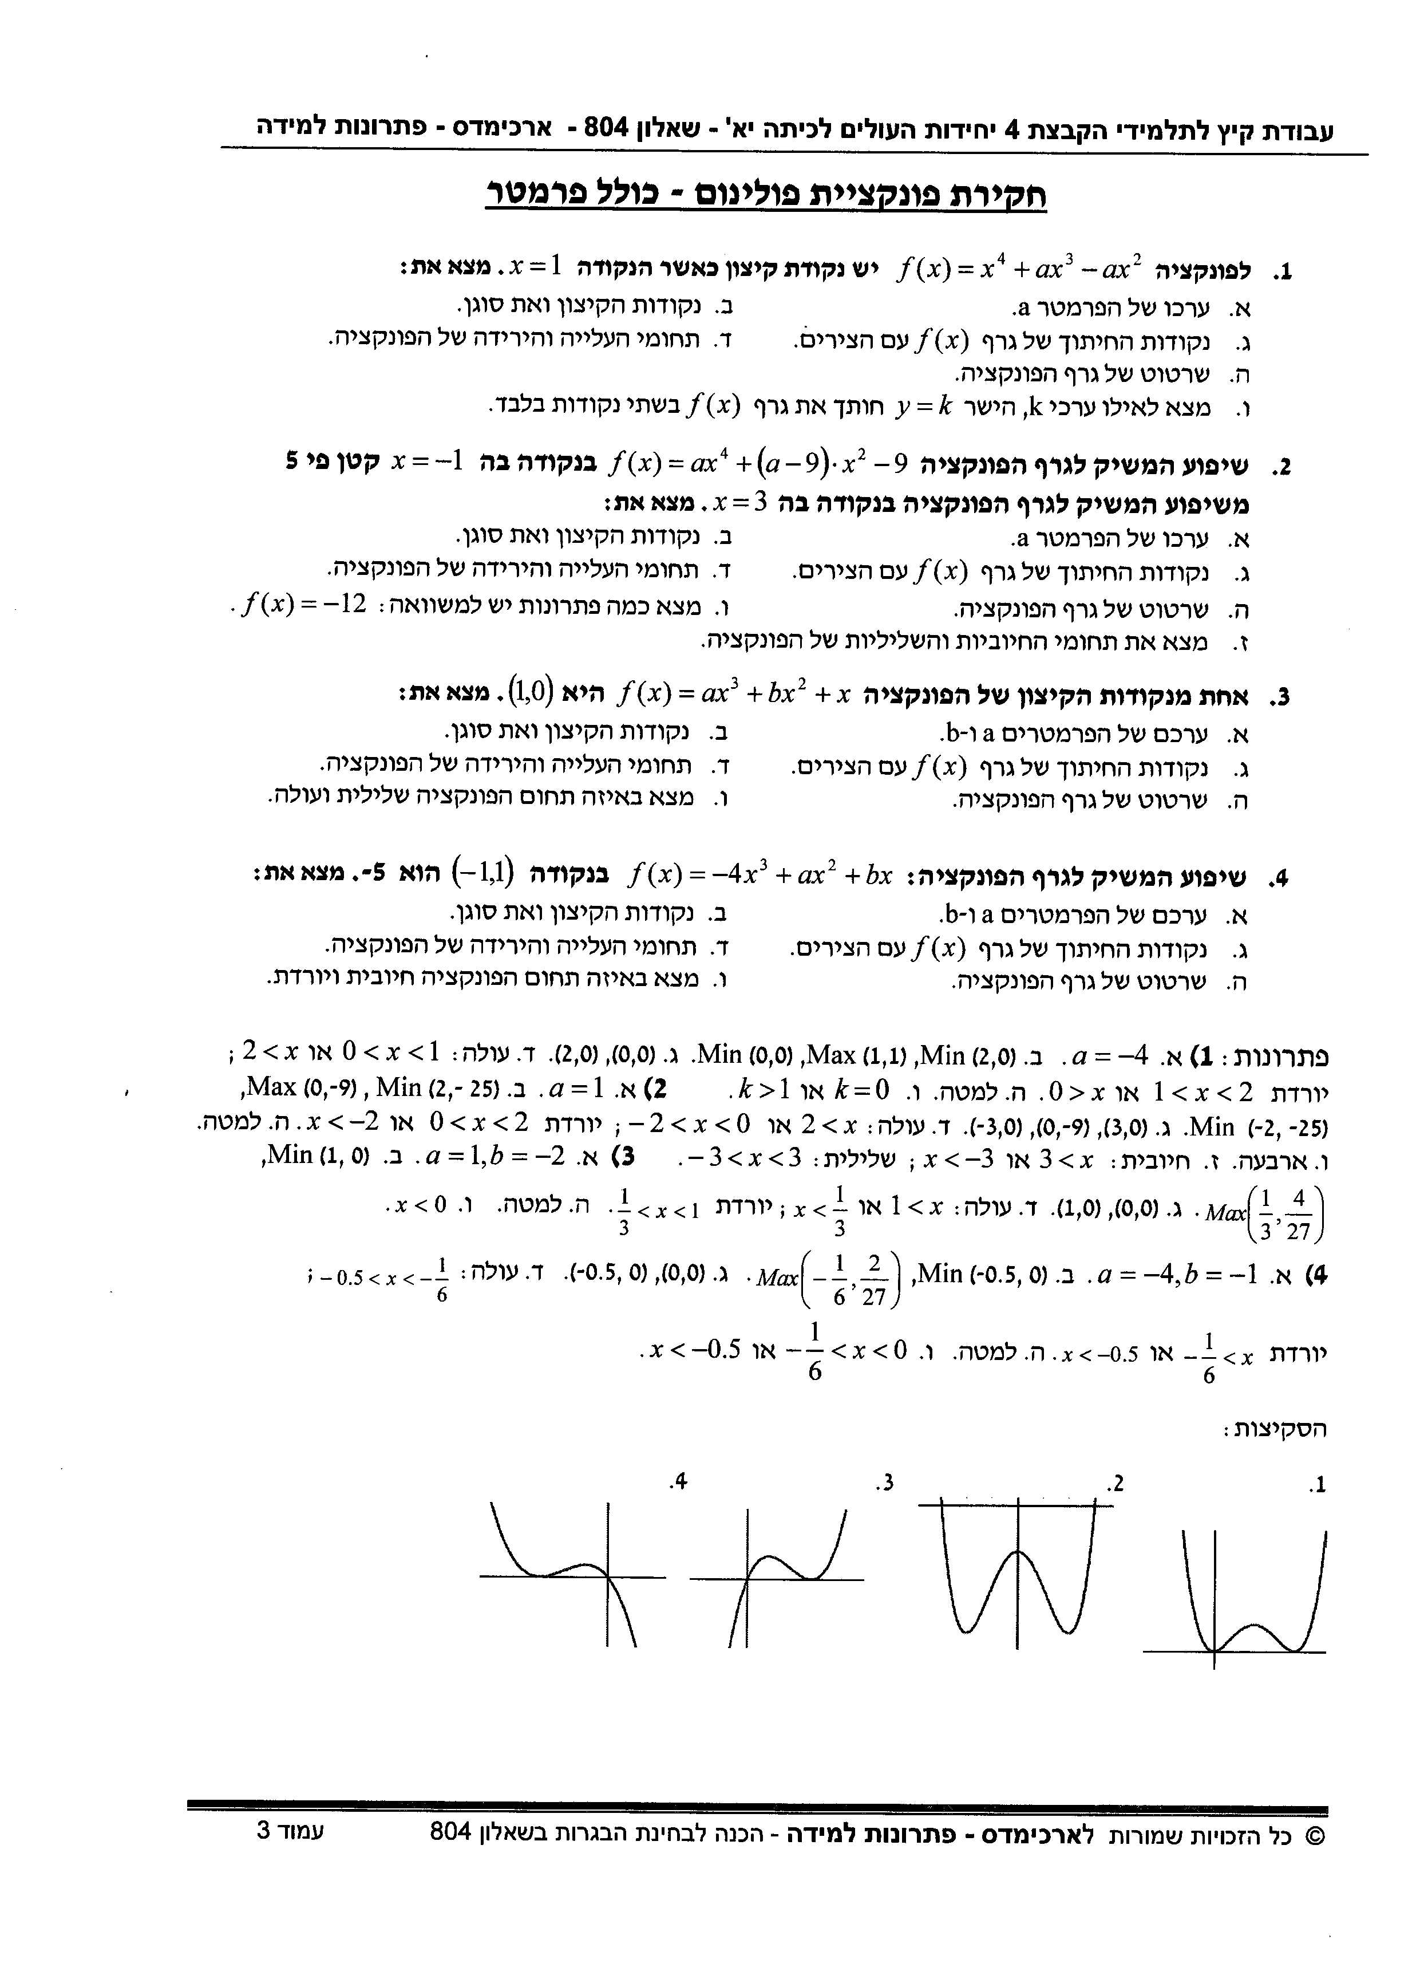

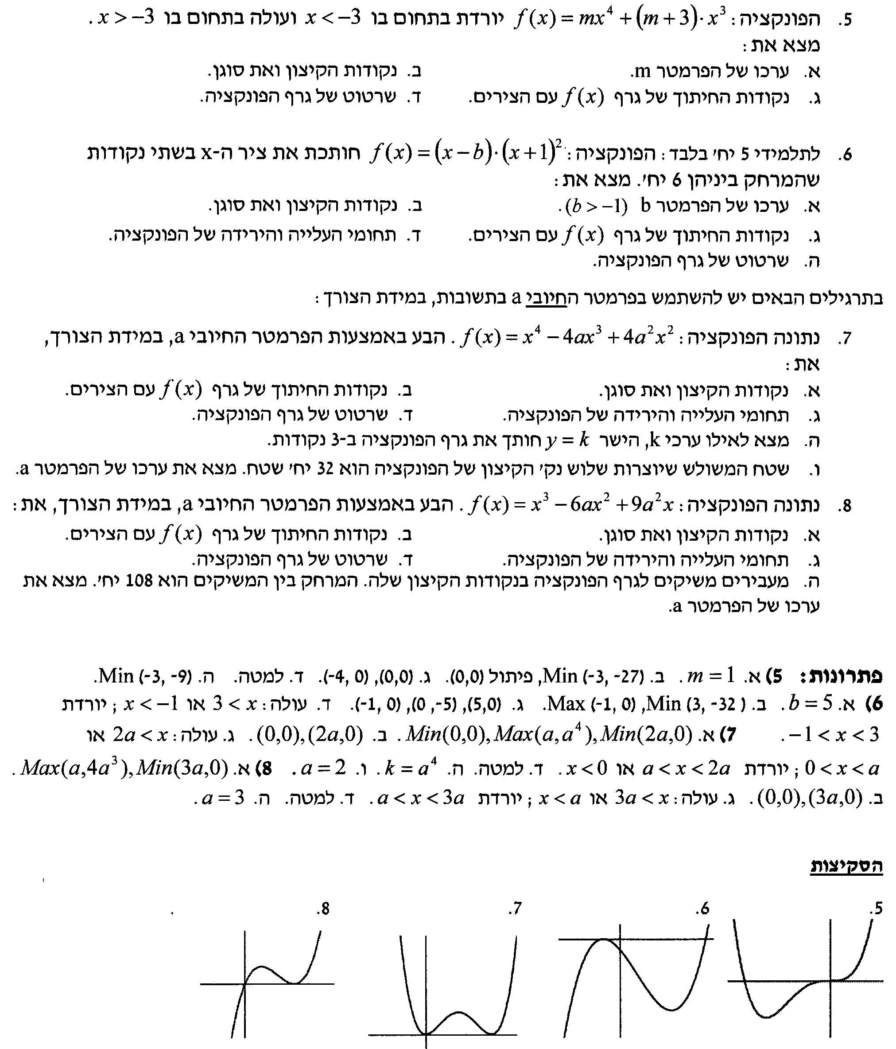

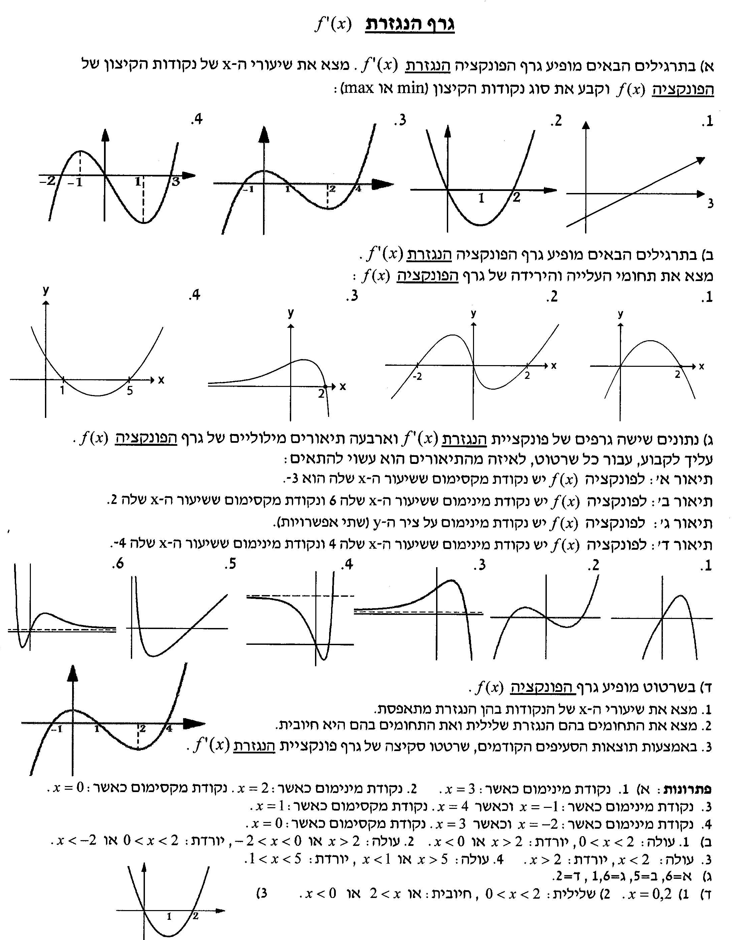

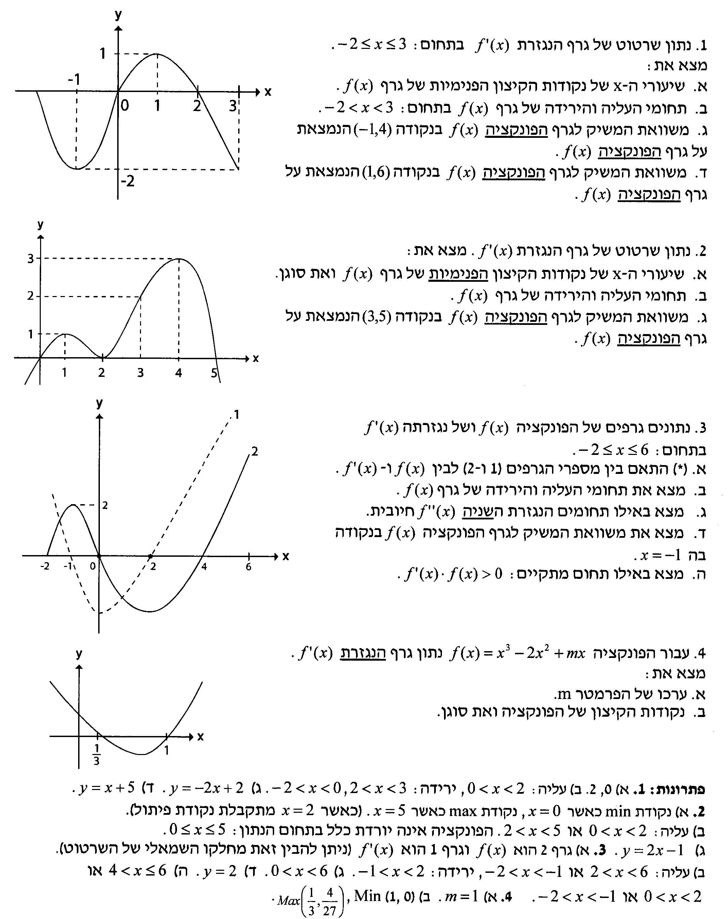

עבודה נעימה!

